**第23屆TDK盃全國大專校院創思設計與製作競賽**

**參賽報名表**

1. 本表填妥後，請將本表列印出經報名學校系所蓋章後，於108年3月31日(日)前以**掛號**郵寄至「41170台中市太平區中山路二段57號 國立勤益科技大學-產學營運處 王俐潔助理 收」（以郵戳為憑）。
2. 收到上述紙本報名表與Google表單後，TDK辦公室將以Email通知指導老師確認報名成功。

|  |  |  |  |  |  |
| --- | --- | --- | --- | --- | --- |
| 參賽組別隊名 | □自動組 □遙控組 ■飛行組　隊名：葛來分多180分 機器人名：生機金探子 | | | | |
| 學 校 | 國立宜蘭大學 | | 系（科）別 | 生物機電工程 | |
| 地 址 | 260-47 宜蘭縣宜蘭市神農路一段一號 | | | | |
| 指 導 老 師  (為貴校專任老師) | 蔡孟利 | | 職 稱 | 教授 | |
| 簽 名 |  | |
| 下方*兩格僅於更換指導老師時適用 | | | 電 話 | 0970100397 | |
| *原指導老師 |  | | 傳 真 |  | |
| *簽 名 |  | | E-mail | mengli0320@gmail.com | |
| 隊 員 姓 名 | 學校名稱 | 科系名稱 | 班 級 別 | 學 號 | 簽 名 |
| 李建綸 | 國立宜蘭大學 | 生機系 | 一 | B0731016 |  |
| 許潪銘 | 國立宜蘭大學 | 生機系 | 一 | B0731024 |  |
| 張凱崴 | 國立宜蘭大學 | 生機系 | 一 | B0731013 |  |
| 黃婉婷 | 國立宜蘭大學 | 生機系 | 三 | B0531042 |  |
|  |  |  |  |  |  |
|  |  |  |  |  |  |
| ※請蓋系（所、科）章 | | | | | |
| 中 華 民 國 108 年 月 日 | | | | | |

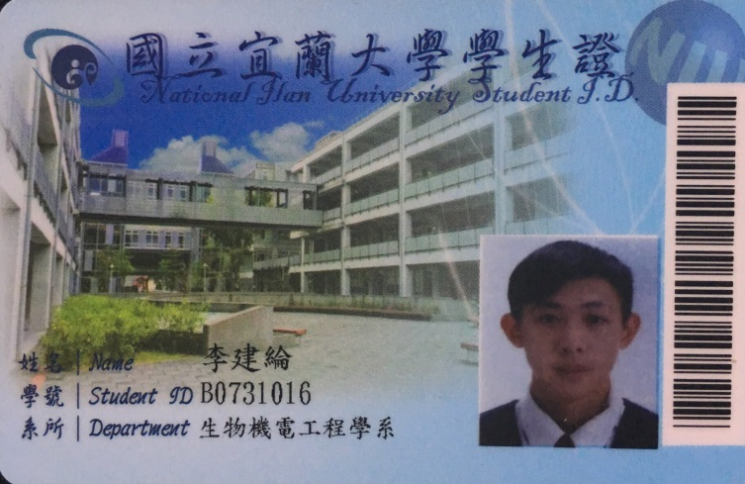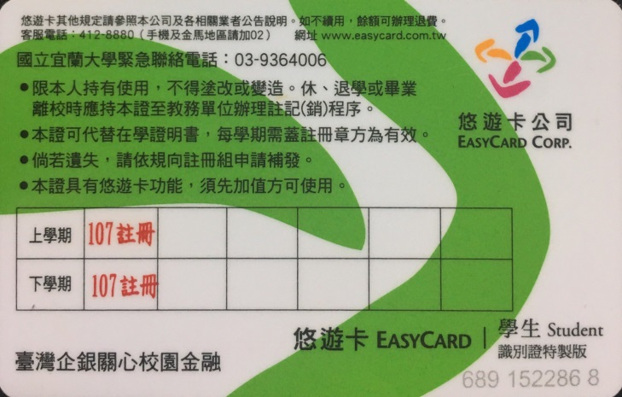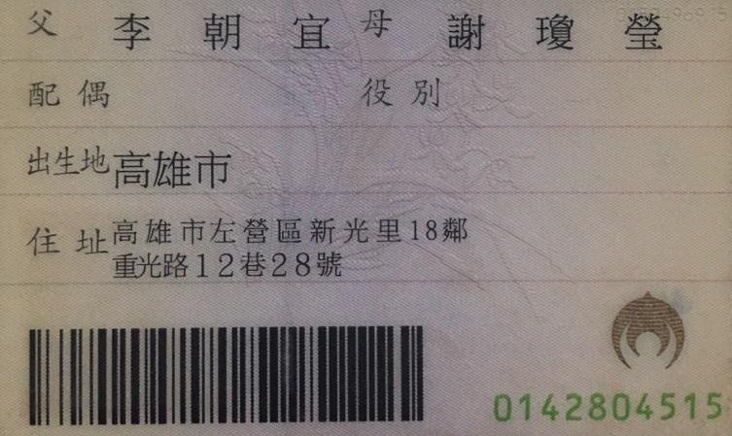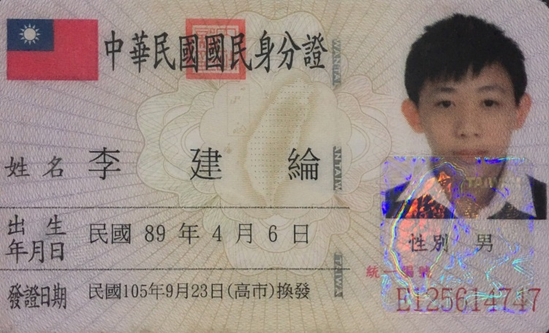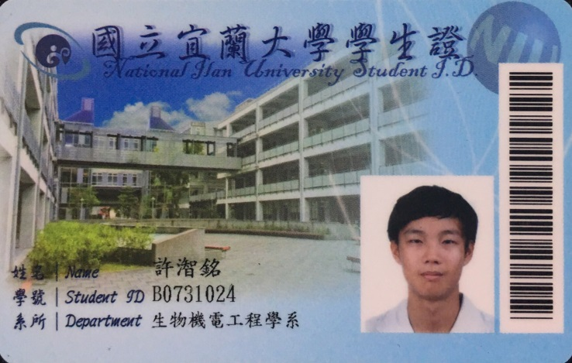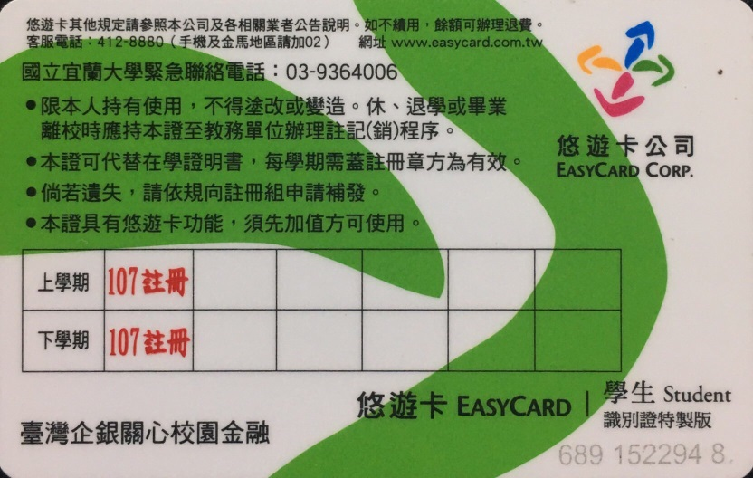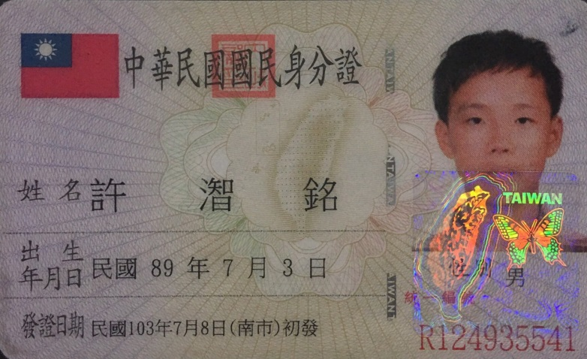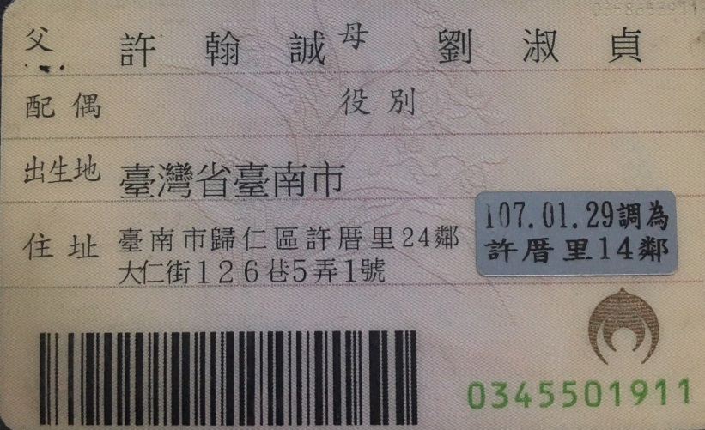

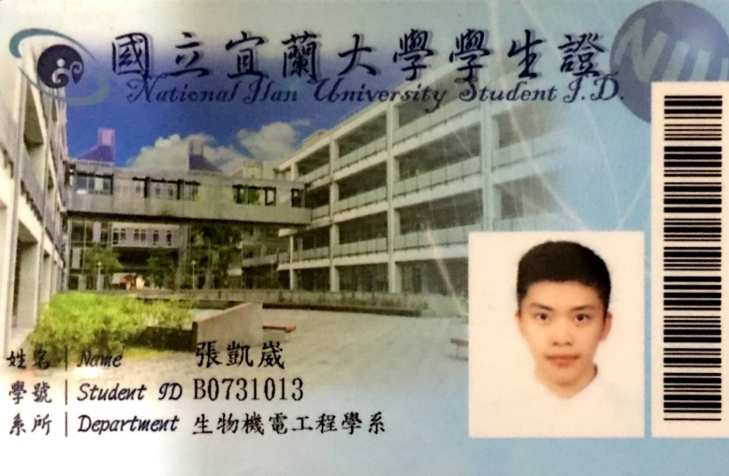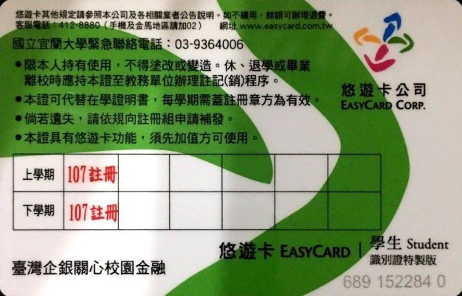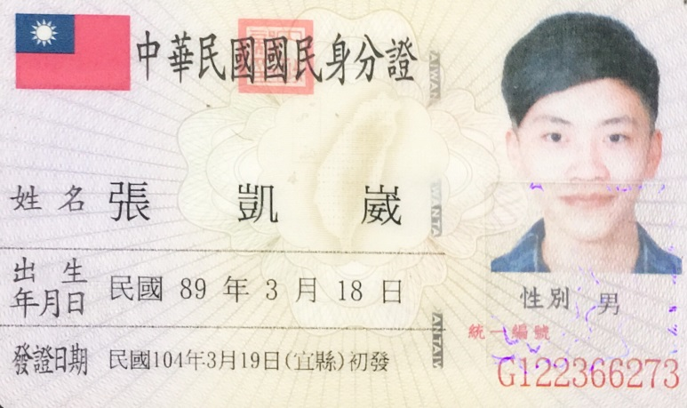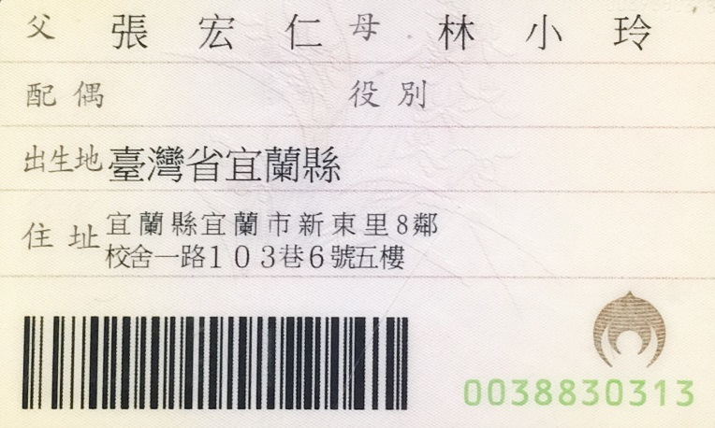

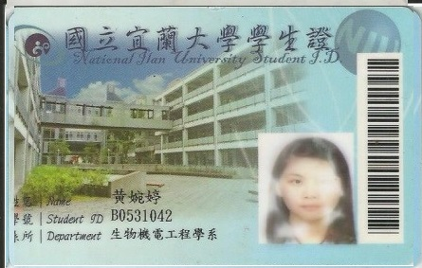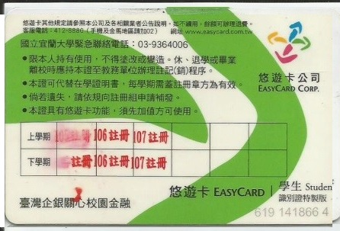

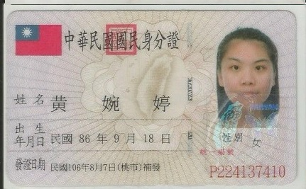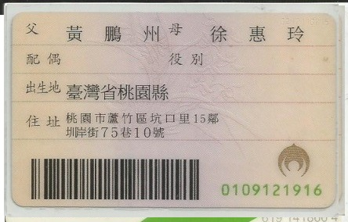

**第23屆TDK盃全國大專校院創思設計與製作競賽**

**差旅費申請表**

|  |  |  |
| --- | --- | --- |
| 製作材料費、差旅費補助之受款資料  （TDK獎獎金之受款資料） | | |
| 學校帳戶：OOO大學 或（OOO大學OO專戶） | 銀行別：OOO銀行OO分行 | |
| 國立宜蘭大學402專戶 | 台灣中小型企業銀行宜蘭分行 | |
| 銀行帳號 | 學校出納人員姓名 | 學校出納人員聯繫電話 |
| 16008050043 | 林佩儒 | 03-9317250 |

|  |  |  |
| --- | --- | --- |
| 競賽獎金受款資料 | | |
| 受款人姓名  （指導老師或隊長） | 身分證字號 | |
| 蔡孟利 | E120926402 | |
| 郵局帳號 | e-mail | 聯繫電話  （請留手機號碼） |
| 00026260234421 | mltsai@niu.edu.tw | 0970100397 |
| 戶籍地址 | | |
| 宜蘭縣宜蘭市宜中路79巷19號10樓 | | |

※製作材料及差旅費請領說明：凡完成初賽（共2場次）出場比賽動作之隊伍，大會將補助每隊製作材料及差旅費，但未按時繳交資料、繳交資料內容不完整或機器人功能缺乏完整性者，大會將依情況給予半額補助或不予補助。

1. 主辦單位於賽後將另行文通知各參賽隊伍補助經費之總金額，請於文到二週內，檢附　貴校全銜之正式收（領）據乙紙，撥款機關（繳款人）為「國立勤益科技大學」，請註明　貴校收款帳號、戶名、銀行別及分行等相關訊息，另請註明貴隊隊伍編號及隊名。
2. 開立收（領）據後，請於規定期限內（以郵戳為憑），逕掛號郵寄至本校（41170台中市太平區中山路二段57號 國立勤益科技大學-產學營運處 王俐潔助理 收）辦理經費撥付，毋須備文。
3. 若同一學校有二案以上之補助者，請分別開立收據，個案辦理。
4. TDK獎另由TDK文教基金會頒發，請於賽後檢附 貴校全銜之正式收（領）據乙紙，撥款機關（繳款人）為「財團法人TDK文教基金會」、統一編號「43692030」，請註明　貴校收款帳號、戶名、銀行別及分行等相關訊息，另請註明貴隊隊伍編號及隊名。開立收（領）據後，逕掛號郵寄至本校（41170台中市太平區中山路二段57號 國立勤益科技大學-產學營運處 王俐潔助理 收）辦理經費撥付。

本校辦理補助費用撥款一律以匯款方式支付，為配合匯款作業請務必於上方欄位鍵入「受款學校」之相關資料，每個欄位皆需填寫齊全。

※競賽獎金支領作業說明：

1. 主辦單位於頒獎典禮後提供領款收據給獲獎隊伍填寫，請將填妥之領款收據交于現場工作人員辦理獎金撥付。
2. 領款收據由各隊指導老師填寫，得獎金額代扣10%稅額(外籍人士代扣20%)，此筆金額將列入簽領人年度所得計算。指導老師無法填寫可由隊長填寫，各隊領款收據由一人代表該隊填寫，不可分由多人填寫。
3. 本校辦理獎金撥款一律以匯款方式支付，為配合匯款作業請務必於上方欄位鍵入「受款人」之相關資料，每個欄位皆需填寫齊全。